
Издание Воздвиженской средней школы № 9 № 19
Апанасенковского района

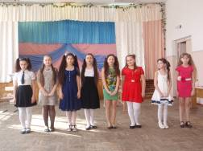

Девочки 5 А класса

Счастья, радости, успехов,
Красоты, здоровья, смеха,
И, конечно же, любви.
Никогда чтоб ни коснулись
Вашей жизни ни беда,
Ни боль, ни огорченья.
Будьте веселы всегда!

ВЕСНА ИДЁТ, ВЕСНЕ ДОРОГУ…

Весна идет – весне дорогу! Дорогу весеннему настроению. Дорогу солнечному свету и музыке! Дорогу прекрасной, милой женщине – королеве праздника!
Именно такими словами хочется начать наш очередной выпуск. Потому что весна – это и есть хорошее настроение, ясный и теплый день, прогулки с друзьями. А еще весной мы отмечаем самый прекрасный праздник, день всех мам, бабушек, девчонок – Международный женский день.
В этот день мы поздравляем своих учителей, близких и родных, просто знакомых. И, конечно, преподносим подарки, готовим сюрпризы.
В нашей школе мероприятия, посвященные этому славному празднику стали традиционными. Их много. Ребята начальной школы совместно с классными руководителями готовят утренники для мам и бабушек, а учащиеся среднего звена и старшеклассники в рамках классных часов поздравляют своих одноклассниц и учителей. У каждого класса есть своя игровая или развлекательная программа. Старшая вожатая Ельшина Людмила Владимировна обязательно проводит мероприятия для девчонок.
Так 5 марта в актовом зале школы состоялось мероприятие «А ну-ка, девочки!»,

посвящённое Международному женскому дню 8 Марта. В нём приняли участие девочки 5 «А» и 5 «Б» классов. Конкурс состоял из представления команды, кулинарного поединка, состязания дизайнеров, конкурса капитанов и показа номера художественной самодеятельности. Девочки удивили присутствующих приготовлением оригинальных бутербродов, умением решать бытовые проблемы, актёрскими способностями. Членам жюри было трудно выбрать победителя. Но, всё же, по итогам конкурса первое место досталось команде 5 «А» класса, второе место у 5 «Б».
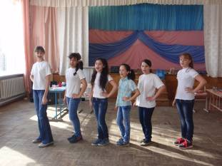

Выступление команды девочек 5 Б класса

Школьная дума

ВЕСНА ИДЁТ, ВЕСНЕ ДОРОГУ…

«А ну-ка, девочки!»

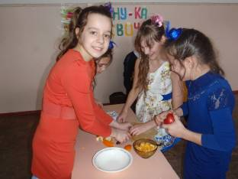

На фото учащиеся 4класса: Кривко Елизавета, Иопа Анастасия, Лозовая София
А 4 марта состоялся такой же конкурс для девочек из 3-4 классов. Он состоял из 6 конкурсов: представление команды, разминка, кулинарный поединок, конкурс дизайнеров, состязание капитанов, многоборье. Девочки состязались в приготовлении салатов, распознавании круп, быстроте и смекалке. Выбрать победителя было очень сложно, все девочки проявили себя, очень хорошо справлялись с заданиями. В итоге – ничья. Поздравляем девочек с победой и с праздником!
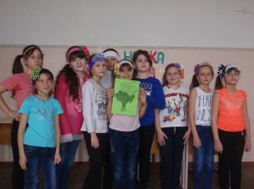

На фото девочки из 3 класса

Школьная Дума

«А ну-ка, девушки!»

6 марта в зале сельского ДК состоялось традиционное школьное мероприятие «А ну-ка, девушки!», посвященное Международному женскому дню 8 Марта.
Конкурс оценивало жюри, в состав которого вошли: глава МО с. Воздвиженское Адамова Г.В., представитель СХА к-з «Родина» Расколупа Н.Н., главный агроном СХА к-з «Родина» Адамов С.А., представитель УС школы, работник сельского ДК, Водолазская Т.И., председатель РК Федорова Т.И., заведующий автогаражом СХА к-з «Родина» Гадяцкий Э.В.
В КВН-е принимали участие три команды (девушки 9 А, 9 Б, 10 классов).

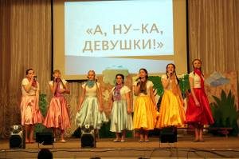

Команда девушек 10 класса «Девчата»

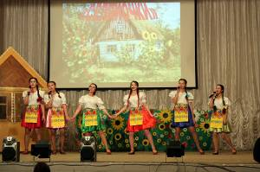

Команда девушек 9 Б класса «Селяночки»

ВЕСНА ИДЁТ, ВЕСНЕ ДОРОГУ…

«А ну-ка, девушки!»

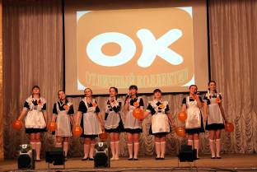

Команда девушек 9 А класса «Одноклассницы»
Девочки соревновались в пяти конкурсных номинациях. По традиции открытие праздника началось с конкурса «Приветствие», девушки представили свои команды.
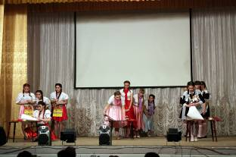

Команды в конкурсе «Разминка»
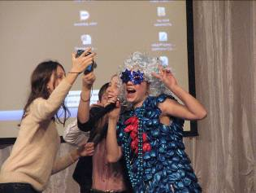

Конкурс «Оригинальная модель», 9 А кл. Чирва Ксения

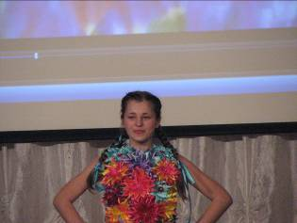

В конкурсе моделей учащаяся 9 Б класса Иващенко Елизавета
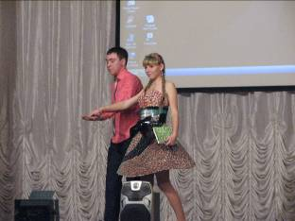

Модель 10 класса представляет Коновалова Надежда
Далее был конкурс «Разминка», «Капитанов», где участницы инсценировали песни, «Оригинальных моделей (каждая команда продемонстрировала наряд из подручных материалов), «Танцевальный».
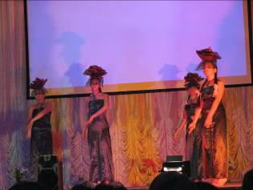

Танец от команды «Одноклассницы», 9 А кл.

ВЕСНА ИДЁТ, ВЕСНЕ ДОРОГУ…

«А ну-ка, девушки!»

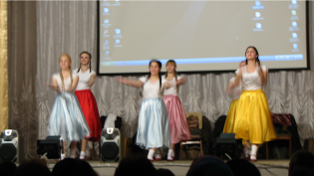

Танцевальный номер от команды «Девчата», 10 класс
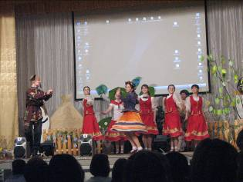

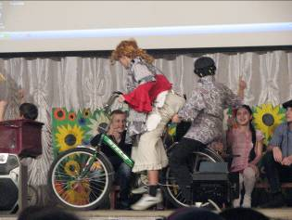

Инсценирование песни, команда «Селяночки»

В результате всех конкурсов и испытаний первое место заняла команда девушек 9 А класса. Всем участницам конкурса были вручены ценные подарки.
Девушки, мы вас поздравляем!

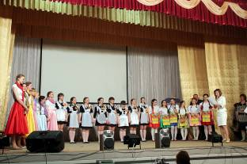

Инсценирование песни, команда «Одноклассницы»
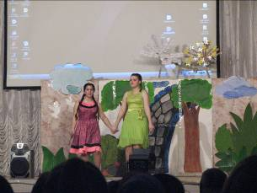

Инсценирование песни, команда «Девчата»

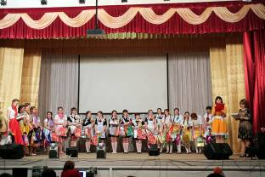

Подведение итогов конкурса, награждение команд

Школьная Дума

Навстречу 70-ю Великой Победы!



Города - герои

В ходе подготовки к празднованию 70-летия Победы в сельском Доме Культуры 20 марта прошло общешкольное мероприятие «Города – герои», посвящённое городам – героям Великой Отечественной войны. Каждый класс представил презентацию и рассказ об одном из городов.
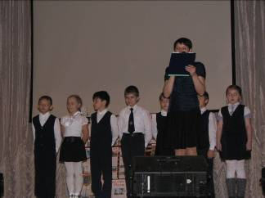

Ведущая праздника Ельшина Л.В. и учащиеся 2 Б класса

Ребята в своих выступлениях восстановили события тех далёких, страшных дней, чтобы каждому стало понятно, какою ценой завоёвана Победа. Мы помним, гордимся, никогда не забудем подвиг советских людей! Праздник получился действительно общешкольным, ведь учителя, ученики и их родители прониклись его идеей и приняли активное участие в его подготовке. Особую роль в проведении мероприятия сыграла старшая вожатая Ельшина Людмила Владимировна, именно она подготовила праздник и стала его ведущей. Всем ребятам очень понравилось.

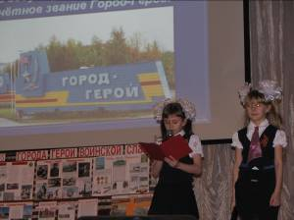

На фото учащиеся 2 А кл. Новомлинова Диана и
Сидоренко Оля


На фото учащиеся 4 кл. Кривко Лиза и
Утопленников Олег

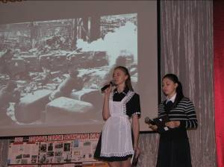

На фото учащиеся 10 кл. Селезнева Александра и
Пащенко София
А 24 марта в ДК состоялось мероприятие, подготовленное работниками клуба (худруком Вдолазской Татьяной Ивановной и заведующей сельской библиотекой Савченко Ириной Васильевной). Школьники были приглашены в литературную гостиную. Ребятам рассказали о писателях, поэтах ВОВ, а сами ребята с удовольствием читали стихи этих поэтов. Все ребята были награждены грамотами за участие в мероприятии.
Школьная Дума

ПОЗДРАВЛЯЕМ!

Мартовских именинников
Женский коллектив школы

От всей души поздравляем учителей и работников школы:
Коваленко К.И.,
Чмутова В.Н.,
Мосянец Н.И.,
Переверза Т.А.

Учащихся школы:
Лебедеву Дарью (1),
Малиева Константина (1)
Зайнарбекова Хасбулу (1)
Абдурахманову Маликат (2 «А»),
Воронкову Дарью (3),
Адамова Егора (4),
Шульга Валерия (4),
Переверза Максима (5 «А»),
Баранову Ксению (5 «А»),
Дьяченко Даниила (5 «Б»),
Кривко Алину (5 «Б»),

Курбанову Райганат (5 «Б»),
Костину Ангелину (6),
Куашеву Лауру (6),
Курбанову Умият (7),
Тимошенко Даниила (7),
Казбекову Сапият (8),
Сорокину Алену (9 «А»),
Резникова Вадима (9 «А»),
Жмакова Андрея (9 «Б»);

В этот праздничный и яркий день
Мы желаем море счастья,
Пусть минует горя тень,
И обходят стороной ненастья.



Над выпуском работали:
Школьная Дума,
учащиеся 9 А класса.
Руководитель Романенко Наталья Николаевна
Адрес редакции:
356712, с. Воздвиженское, ул. Комсомольская,79
Тел. 8-(865 55 ) 68 2 76
E-mail: school9@div.stv.ru

